Dýňová polévka
dýně hokkaido
1 mrkev
2 brambory
cibule
česnek
1 lžíce másla
vývar nebo voda
smetana
sůl , pepř, muškátový květ
Na másle osmažíme cibulku, česnek, na kostky nakrájené brambory, mrkev, neloupanou dýni. Vše krátce osmažíme, zalijeme vývarem nebo vodou a vaříme do změknutí. Rozmixujeme ponorným mixerem, přidáme smetanu a dochutíme solí, pepřem a muškátovým květem. Podáváme s kopečkem zakysané smetany a na másle osmaženými krutony.

Dýňové lívanečky
200 g polohrubé mouky
1 lžička skořice
1 lžička prášku do pečiva
2 lžíce cukru
špetka soli
250 g dýňového pyré – 1 menší máslovou dýni povařit do změknutí a pak rozmixovat
300 ml mléka
2 lžíce bílého jogurtu
3 vejce, bílky a žloutky oddělené
60 g rozpuštěného másla
olej na smažení lívanečků
javorový sirup, zakysaná smetana, drobné ovoce….
V míse smíchejte mouku, skořici, prášek do pečiva, cukr a sůl. V další míse promíchejte pyré, mléko, jogurt, máslo a žloutky. Z bílků ušlehejte sníh.
Spojte obsah obou mís a jemně vpravte sníh. Z těsta opečte na pánvi lívanečky po obou stranách dozlatova. Nebo připravte lívanečky i ve vaflovači. Lívanečky podávejte polité javorovým sirupem, ozdobte zakysanou smetanou a posypte drobným ovocem.

Kakaové muffiny s cuketou

2,5 hrnku celozrnné špaldové mouky
¾ hrnku třtinového cukru
2 lžíce kakaa
kypřící prášek
2 hrnky strouhané cukety
½ hrnku oleje
2 vejce
30g hořké čokolády
hrst vlašských ořechů
V míse nejdříve smícháme všechny sypké přísady, pak přidáme všechny ostatní přísady a zamícháme. Těsto plníme do papírových košíčků nebo formy na muffiny. Pečeme asi 20 minut na 180°C.

Pečená dýně hokkaido

Dýni hokkaido nakrájíme na kostičky i se slupkou, osolíme, opepříme, přidáme prolisovaný česnek, tymián, rozmarýn, zakápneme olivovým olejem, promícháme a dáme péct asi na půl hodiny na 200°C.

SALÁT Z CUKET
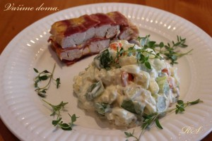
SALÁT Z CUKET
3-4 cukety
1 cibule
1 jablko
1 větší mrkev
1/4 celeru
1 kořen petržele
2 vejce na tvrdo
4 kyselé okurky
(šunka)
sůl, pepř
4 lžíce zakysané smetany, 1-2 lžíce majonézy, 1 lžíci hořčice

Postup:
Cukety (neoloupanou), mrkv, celer, petržel dáme vařit do poloměkka na kostičky. Ostatní ingredience také nakrájíme na kostičky. Ve velké míse vše promícháme, osolíme, opepříme a nakonec vmícháme zakysanou smetanu rozmíchanou s majonézou a hořčicí. Necháme uležet v lednici na pár hodin.

Koláč s cuketou a mákem

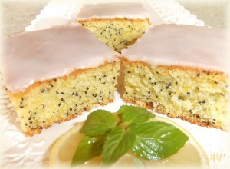

Koláč s cuketou a mákem
4 vejce
200 g krupicového cukru
500 g polohrubé mouky
300 g najemno nastrouhané cukety
50 g celého máku
200 ml oleje
100 ml mléka
1 prášek do pečiva
1 vanilkový cukr
Strouhaná citrónová kůra
Vejce s cukrem šleháme asi 5 minut do pěny. Pak přidáme ostatní suroviny (kromě cukety) a vyšleháme. Pak vmícháme očištěnou, bez jader, najemno nastrouhanou cuketu. Nalijeme na vyšší plech, který vymažeme tukem a vysypeme moukou nebo vyložíme pečícím papírem.
Pečeme asi 40 min při 180°C
Vychlazený koláč můžeme polít polevou: 200 g moučkového cukru + 2 lžíce citrónové šťávy + 2 lžíce vroucí vody = šlehat (dle potřeby přidáme šťávu nebo vodu)

POHANKA S CUKETOU
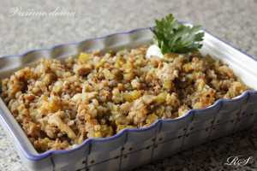

POHANKA S CUKETOU
2 ks kuřecích prsou
1 větší cibule
1 kg cukety a nebo dýně
4 stroužky česneku
2 dcl pohanky (15 minut před vařením namočíme)
2 kostky bujónu
4 lžíce olivového oleje
4 bobkové listy
Postup:
Na oleji osmahneme cibuli dozlatova, přidáme na nudličky nakrájené kuřecí maso a chvilku restujeme. Po chvilce přimícháme cuketu a nebo dýni na kostičky, namočenou pohanku. Vhodíme, bujóny, bobkové listy a prolisovaný česnek a zalijeme 2 dcl teplé vody. Dusíme pod pokličkou 15-20 minut, až bude pohanka měkká.

Koláč z cukety

Koláč z cukety
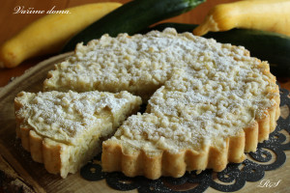
200 g nahrubo nastrouhané cukety
100 g cukru
150 g polohrubé mouky
půl prášku do pečiva a nebo
půl prášku do perníku
0,4 dl oleje (40 ml)
1 vejce
2 jablka
Drobenka
50 g moučkového cukru
90 g hrubé mouky
20 g vanilkového cukru
60 g másla

Kromě jablek vše smícháme a vypracujeme těsto.
Připravíme si drobenku a nakrájíme na plátky jablka.
Do vymazané a vysypané dortové formy nasypeme drobenku, na ní poklademe nakrájená jablka, na ně nalijeme těsto s cuketou a na ně dáme opět plátky
jablek a posypeme zbylou drobenkou. Pečeme ve vyhřáté troubě asi cca 45 – 60 minut.

Rajčatová marmeláda

Rajčata rozvařit a přepasírovat, dále dle návodu na zavařovacím prostředku Gelfix 2:1.

Cuketové zelí

4kg cuket,6 větších cibulí,4dcl octu, 0,5kg cukru,5dkgsoli,2lžíce kmínu,1lžíce hořčičného semínka. Cuketu nastrouháme na hrubo, cibuli nakrájíme, přidáme kmín,sůl, cukr, semínka,ocet a vše promícháme. Necháme půl hodiny odležet. Plníme do sklenic a sterilujeme 20min až půl hodiny.Dá se použít i pod čínu.
Cuketové řezy s tvarohovým krémem.
35dkg cukety,25dkg ml. cukru, vanil. cukr,1dcl mléka, 2 vejce, 1 lžička skořice, 50ml oleje,35dkg polohrubé mouky, 1 prdopeč.
Cuketu nastrouháme na hrubo, přidáme vanil. cukr, mléko, vejce, skořici a olej. Mouku prosejeme s kypřicím práškem a přidáme do směsi. Pekáč s vyšším okrajem vymažeme tukem a vysypeme moukou. Hotové těsto nalijeme do pekáčku. Pečeme při 160 stupních asi 45min. Na vychladlý namažeme marmeládu a krém.Krém:1 máslo našleháme, přidáme tvaroh a 1/4 hrnku ml. cukru. Dochutíme rumem.

